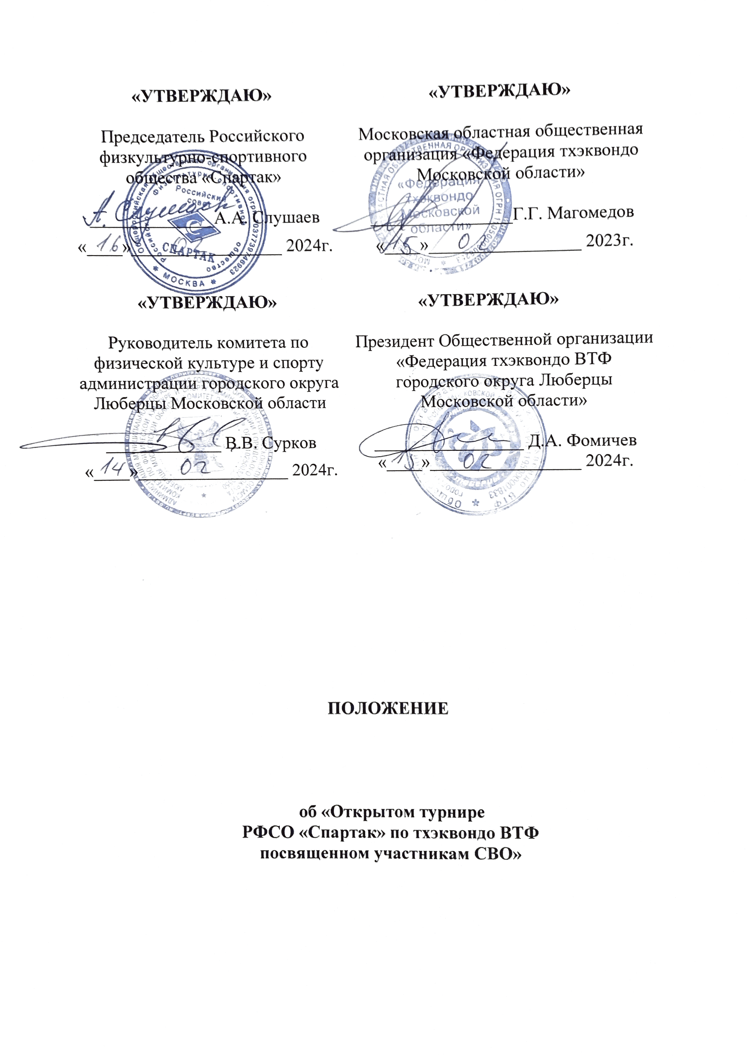

1. **ОБЩИЕ ПОЛОЖЕНИЯ.**

* 1. «Открытый турнир РФСО «Спартак» по тхэквондо ВТФ посвященный участникам СВО» проводится в соответствии с данным положением по правилам тхэквондо ВТФ.
  2. Турнир проводится в целях популяризации и развития тхэквондо на территории Московской области.

Основные задачи соревнований:

* повышение спортивного мастерства занимающихся тхэквондо;
* улучшение учебно-тренировочной работы в физкультурных организациях;
* патриотическое воспитание молодёжи;
* укрепление спортивных связей между спортивными школами и клубами, культивирующими вид спорта тхэквондо.
  1. В соответствии с п.3 ч.4 ст.26.2 329-ФЗ «О физической культуре и спорте в Российской Федерации» настоящим Положением запрещается оказывать противоправное влияние на результаты спортивных соревнований. Противоправным влиянием на результат официального спортивного соревнования признается совершение в целях достижения заранее определенного результата или исхода этого соревнования хотя бы одного из следующих деяний:
* подкуп спортсменов, спортивных судей, тренеров, руководителей спортивных команд, других участников или организаторов официального спортивного соревнования (в том числе их работников), принуждение или склонение указанных лиц к оказанию такого влияния или совершение этих действий по предварительному сговору с указанными лицами;
* получение спортсменами, спортивными судьями, тренерами, руководителями спортивных команд, другими участниками или организаторами официального спортивного соревнования (в том числе их работниками) денег, ценных бумаг, иного имущества, пользование указанными лицами услугами имущественного характера, извлечение ими других выгод и преимуществ или их предварительный сговор.

Запрещается участие в азартных играх в букмекерских конторах и тотализаторах путем заключения пари:

* для спортсменов - на официальные спортивные соревнования по виду или видам спорта, по которым они участвуют в соответствующих официальных спортивных соревнованиях;
* для спортивных судей - на официальные спортивные соревнования по виду или видам спорта, по которым они обеспечивают соблюдение правил вида или видов спорта и положений (регламентов) о соответствующих официальных спортивных соревнованиях;
* для тренеров - на официальные спортивные соревнования по виду или видам спорта, по которым они проводят тренировочные мероприятия и осуществляют руководство состязательной деятельностью спортсменов, участвующих в соответствующих официальных спортивных соревнованиях;
* для руководителей спортивных команд - на официальные спортивные соревнования по виду или видам спорта, по которым руководимые ими спортивные команды участвуют в соответствующих официальных спортивных соревнованиях;
* для других участников официальных спортивных соревнований - на официальные спортивные соревнования по виду или видам спорта, по которым они участвуют в соответствующих официальных спортивных соревнованиях;
* для спортивных агентов - на официальные спортивные соревнования по виду спорта, в котором они осуществляют свою деятельность.

Предотвращение противоправного влияния на результаты официальных спортивных соревнований и борьба с ним осуществляются в соответствии Уголовным кодексом Российской Федерации, иными нормативными правовыми актами Российской Федерации, а также в соответствии с нормами, утвержденными общероссийскими спортивными федерациями.

1. **ПРАВА И ОБЯЗАННОСТИ ОРГАНИЗАТОРОВ.**
   1. Руководство проведением соревнования осуществляет МООО «Федерация тхэквондо Московской области» и Российское физкультурно-спортивное общество «Спартак».

Непосредственное проведение соревнования возлагается на Общественная организация «Федерация тхэквондо ВТФ городского округа Люберцы Московской области», Спортивный клуб тхэквондо «Спартак» и утвержденную судейскую коллегию.

* 1. **Судейская коллегия и организационный комитет**

Руководство проведением соревнования осуществляет Комитет по физической культуре и спорту городского округа Люберцы и Общественная организация «Федерация тхэквондо ВТФ городского округа Люберцы Московской области».

Ответственные за организацию соревнования:

Фомичев Дмитрий Анатольевич +7-965-159-1212

Елагин Михаил Борисович +7-926-073-8541

Проведение соревнования возлагается на главную судейскую коллегию:

Главный судья соревнований: Пося Павел Николаевич

Главный секретарь соревнований: Иванова Дарья Михайловна   
 Ответственность за соблюдение правил проведения соревнования и соответствие квалификации участников настоящему положению возлагается на главного судью соревнований.

**2.3** Ответственность за оказание медицинской помощи возлагается на бригаду врачей Люберецкого о филиала ГБУЗ МО «Московская областная станция скорой медицинской помощи».

1. **ОБЕСПЕЧЕНИЕ БЕЗОПАСНОСТИ УЧАСТНИКОВ И ЗРИТЕЛЕЙ.**

3.1 Обеспечение безопасности участников и зрителей осуществляется в соответствии со следующими нормативно-правовыми актами:

3.2 Временным положением о порядке организации и проведения массовых культурно-просветительных, театрально-зрелищных, спортивных и рекламных мероприятий в Московской области, утвержденным распоряжением губернатором Московской области;

3.4 Постановлением Правительства РФ от 18.04.2014 № 353 «Об утверждении Правил обеспечения безопасности при проведении официальных спортивных соревнований»;

3.5 Приказом Минздрава России от 23.10.2020 № 1144н «О утверждении порядка организации оказания медицинской помощи лицам, занимающимся физической культурой и спортом (в том числе при подготовке и проведении физкультурных мероприятий и спортивных мероприятий), включая порядок медицинского осмотра лиц, желающих пройти спортивную подготовку, заниматься физической культурой и спортом в организациях и (или) выполнить нормативы испытаний (тестов) Всероссийского физкультурно-спортивного комплекса "Готов к труду и обороне»;

3.6 Регламентом по организации и проведению официальных физкультурных и спортивных мероприятий на территории Российской Федерации в условиях сохранения рисков распространения COVID-19;

3.7 Иными распорядительными документами по вопросам обеспечения общественной безопасности при проведении спортивных соревнований.

3.8 Обязательно наличие квалифицированного медицинского персонала для оказания медицинской помощи в период проведения соревнований.

3.9 Место проведения соревнования отвечает требованиям соответствующих нормативно-правовых актов, действующих на территории Российской Федерации и направленных на обеспечение общественного порядка и безопасности участников и зрителей, и имеет паспорт готовности спортивного сооружения к проведению мероприятий.

3.10 К участию в турнире допускаются спортсмены, имеющие договор (оригинал) или именной сертификат к коллективному договору (оригинал) о страховании от несчастных случаев, ущерба жизни и здоровья, которые представляются на мандатную комиссию. Страхование участников производится за счет командирующих организаций или личные средства.

3.11 Каждый участник соревнования должен иметь медицинский допуск на официальной заявке.

3.12 Каждый участник, тренер и представитель делегации обязан соблюдать требования о запрете применения допинговых средств и методов в соответствии с Общероссийскими антидопинговыми правилами, утвержденными приказом Министерства спорта России от 9 августа 2016 г. № 947 «Об утверждении Общероссийских антидопинговых правил», и требованиями Всемирного антидопингового агентства.

3.13 Участники и гости соревнований обязаны строго соблюдать Правила соревнований, правила данного Положения и Правила посещения спортивного сооружения.

1. **ОБЩИЕ СВЕДЕНИЯ О СПОРТИВНОМ СОРЕВНОВАНИИ.**
   1. **Место и сроки проведения.**

Турнир состоится 12-15 апреля 2024г.  
Место проведения: **г.Люберцы, Московская область, ул. Смирновская д.4, Дворец Спорта «Триумф**»

Время начала 09:00.

Продолжительность поединков 3 раунда по 2 минуты, перерыв 60 сек.

Планируемое количество участников – 600.

К участию в соревновании допускаются спортсмены, имеющие стилевую классификацию от 10 гыпа.

Дополнительная информация указана в Приложении 1.

1. **ТРЕБОВАНИЯ К УЧАСТНИКАМ, УСЛОВИЯ ИХ ДОПУСКА И ПРОГРАММА МЕРОПРИЯТИЯ.**
   1. К участию в Турнире допускаются спортсмены спортивных организаций Московской области, Москвы и других субъектов Российской Федерации и Республики Беларусь для возрастных категорий: младшие юноши и младшие девушки 2013 г. рождения, юноши и девушки 2010-2012гг. рождения, юниоры и юниорки 2007-2009 гг. рождения, мужчины и женщины от 2007г.р и старше, имеющие медицинский допуск спортивного врача.
   2. Участие в соревнованиях осуществляется только при наличии полиса (оригинала) страхования жизни и здоровья от несчастных случаев, который представляется в комиссию по допуску участников в день приезда на Соревнования.
   3. Оборудование и экипировка для проведения соревнований.

- Поединки будут проводиться на электронной системе DAE DO GEN2.

- Жилеты и шлема предоставляются организаторами.

- Защитное снаряжение должно быть личного пользования, перчатки обязательно! Электронные футы системы Dae Do. Каждый участник соревнований обеспечивает себя сенсорными футами самостоятельно.

***КЕРУГИ***.

Регламент поединков: 3 раунда по 2 минуты, 60 сек. перерыв

|  |  |  |
| --- | --- | --- |
| **Категория** | **Год рождения** | **Весовая категория** |
| Младшие юноши | 2013 | **27, 30, 33, 36, 40, 44, 48, 52, 57, 57+ кг** |
| Младшие девушки | 2013 | **27, 30, 33, 36, 40, 44, 48, 52, 57, 57+ кг** |
| Юноши | 2010-2012 | **33,37,41,45,49,53,57,61,65,65+ кг** |
| Девушки | 2010-2012 | **29,33,37,41,44,47,51,55,59,59+ кг** |
| Юниоры | 2007-2009 | **45,48,51,55,59,63,68,73,78.78+ кг** |
| Юниорки | 2007-2009 | **42,44,46,49,52,55,59,63,68,68+ кг** |
| Мужчины | 2007 и старше | **54, 58, 63, 68, 74, 80, 87, 87+ кг** |
| Женщины | 2007 и старше | **46, 49, 53, 57, 62, 67, 73, 73+ кг** |

***Организаторы оставляют за собой право изменения регламент поединков.***

***СПОРТИВНОЕ ТРОЕБОРЬЕ***:

(**только для спортсменов СКТ «Спартак»**)

1. Электронный силомер Zemita – измерение силы удара рукой
2. Электронная система измерения количества нанесённых ударов за 20 секунд, Zemita или iCross
3. Скоростной удар система Ludus – измерение скорости реакции ударов ногами на сигнал тренажёра, милисекунды.

Спортсмены участвуют подгруппами по 4 человека в соответствии со своим возрастом и весовыми категориями, а также гыпом (в меньшей степени). При отсутствии спортсменов в подгруппу, соседние весовые категории могут объединяться.

***Организаторы оставляют за собой право изменения условий проведения троеборья.***

**ПРОГРАММА ФИЗКУЛЬТУРНОГО МЕРОПРИЯТИЯ**

***12 апреля***

День приезда участников соревнований.

12:00-18:00 - комиссия по допуску участников Соревнований;

18:00-19:00 - совещание руководителей команд;

19:00-20:00 - совещание судей;

17:00-19:00 - взвешивание участников первого дня Соревнования (Младшие юноши, младшие девушки, юноши, девушки, юниоры, юниорки, мужчины, женщины)

20:00-20:30 - жеребьевка участников первого дня соревнований.

***13 апреля***

8:00-8:30 - рандомное взвешивание участников первого дня соревнований;

10:00-12:00- взвешивание участников второго дня соревнований;

9:00-13:00 – предварительные поединки (Младшие юноши, младшие девушки, юноши, девушки, юниоры, юниорки, мужчины, женщины)

13:00-14:00 -технический перерыв;

14:00-14:30-торжественная церемония открытия соревнований;

14:30-20:00-продолжение соревнований;

20:00-20:30-награждение победителей и призеров.

***14 апреля***

8:00-8:30 - перекличка, случайное взвешивание участников второго дня соревнований;

9:00-13:00 – спортивное троеборье

13:00-14:00 -технический перерыв;

14:00-18:00-продолжение соревнований;

19:00-20:00-награждение победителей и призеров.

25 апреля

***15 апреля***

День отъезда участников соревнований.

1. **ЗАЯВКИ НА УЧАСТИЕ.**
   1. Заявки на участие подаются в мандатную комиссию не позднее 10 апреля 2024 года в установленной форме.

**6.2** Мандатную комиссию и взвешивание можно пройти онлайн 12 апреля.

Перечень документов для представления в мандатную комиссию:

* официальная заявка организации, заверенная руководителем спортивного объединения, старшим тренером/представителем, врачом.
* паспорт (свидетельство о рождении для несовершеннолетних) или документ, его заменяющий;
* договор (оригинал) или именной сертификат к коллективному договору (оригинал) о страховании от несчастных случаев, ущерба жизни и здоровья;
* полис обязательного медицинского страхования.
* Квалификационная книжка, подтверждающая техническую квалификацию (пум, дан).
* Классификационную книжку, подтверждающую спортивную квалификацию спортсмена (разряд).
* справка из школы, заверенная печатью (печать должна захватывать часть фотографии) или загранпаспорт – для участников, не достигших 14-летнего возраста.

- Отсутствие любого из перечисленных документов является основанием для отказа в регистрации спортсмена на участие на соревновании.

- Представители несут персональную ответственность за подлинность документов, предоставляемых в мандатную комиссию.

- Организационный комитет имеет право отклонить любую заявку без объяснения причины.

**6.3** Предварительную заявку необходимо отправить по электронной почте: 7812006@mail.ru до 24.11.2023 г. 24:00 Телефон для справок 8-926-073-8541

1. **УСЛОВИЯ ПОДВЕДЕНИЯ ИТОГОВ.**
   1. Призовые места определяются в соответствии с правилами вида спорта
   2. Призовые места победителей и призёров в подгруппах определяются в соответствии с настоящим положением.
   3. Командные места определяются по завоёванным золотым, серебряным и бронзовым медалям. В командный зачет засчитывается один наилучший результат в каждой весовой категории от команды.
2. **НАГРАЖДЕНИЕ ПОБЕДИТЕЛЕЙ И ПРИЗЕРОВ.**
   1. Победители и призеры награждаются медалями, дипломами соответствующих степеней и памятными призами.
   2. На соревнованиях будет определяться два третьих места в спортивных поединках.
   3. По итогам соревнований будут определены победитель и призеры в командном зачете. Команда-победитель и команды-призеры будут награждены кубками.
3. **УСЛОВИЯ ФИНАНСИРОВАНИЯ.**
   1. Расходы по организации и проведению соревнования привлекаются из внебюджетных источников и Общественная организация «Федерация тхэквондо ВТФ городского округа Люберцы Московской области».
   2. Расходы, связанные с командированием участников соревнования (проезд, проживание, питание спортсменов и тренеров) несет командирующая организация.

***ДАННОЕ ПОЛОЖЕНИЕ ЯВЛЯЕТСЯ ОФИЦИАЛЬНЫМ ВЫЗОВОМ НА СОРЕВНОВАНИЯ***

Приложение № 1

Заявка

на участие в «Открытом турнире РФСО «Спартак» по тхэквондо посвященного участникам СВО»

______________________________________________________________________

(полное наименование спортивной организации, субъект Российской Федерации)

12-15 апреля 2024 г. Люберцы, Московская область

|  |  |  |  |  |  |  |  |  |  |  |  |  |
| --- | --- | --- | --- | --- | --- | --- | --- | --- | --- | --- | --- | --- |
| № | пол | ФИО | дата рождения | Весовая категория | Спортивная квалификация | техническая квалификация | город | Субъект Российской Федерации | Федеральный Округ | Спортивное Общество | ФИО тренера | Виза врача |
| 1 |  |  |  |  |  |  |  |  |  |  |  |  |
| 2 |  |  |  |  |  |  |  |  |  |  |  |  |
| 3 |  |  |  |  |  |  |  |  |  |  |  |  |
| 4 |  |  |  |  |  |  |  |  |  |  |  |  |
| 5 |  |  |  |  |  |  |  |  |  |  |  |  |
| 6 |  |  |  |  |  |  |  |  |  |  |  |  |

К соревнованиям допущено __________________человек Врач___________/__________________/

Представитель команды, тренер __________________ФИО

м. п.

“___”_______________2024 г